Приготовление пенообразователя на основе контакта Петрова состоит из следующих операции: получения 20%-ного раствора едкого натра и нейтрализации контакта Петрова (получения натриевых солей сульфонаф-теновых кислот).
Контакт Петрова разбавляют водой в соотношении 1 : 2 (по объему) и затем добавляют небольшими порциями (при обязательном перемешивании) 20%-ный раствор едкого натра. Свободная серная кислота при этом переходит в сульфат натрия, а сульфопафтеновые кислоты образуют при нейтрализации натриевые соли. Окончание нейтрализации определяют посредством индикатора «кон-горот» (для проверки кислой реакции). Количество 100%-ного едкого натра, необходимого для нейтрализации контакта Петрова, определяют по формуле
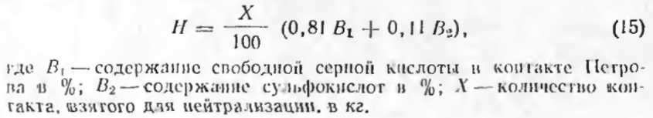
После нейтрализации раствор нагревают до 80—90°С, при этом жидкость расслаивается. После остывания до 15°С верхний слой удаляют, а в оставшуюся жидкость, представляющую собой водный раствор натриевых солен сульфоиафтеновых кислот с удельным весом 1,06—1,07, добавляют 40% (общего количества жидкости) водного раствора едкого натра с удельным весом 1,23 г/см³.
Оптимум концентрации этого пенообразователя лежит в интервале 0,125—0,25% (исходя из натриевых солей сульфоиафтеновых кислот) (рис. 13), что соответствует
